Поликарпова Людмила Алексеевна

ГБОУСОШ №638 Санкт-Петербург

Учитель английского языка

**Проверочные работы для учащихся 2 класса**

(составлены по УМК М.З. Биболетовой, О.А. Денисенко,

Н.Н. Трубаневой «Английский с удовольствием».)**Проверочная работа №1**

**Test 1**

**f**

1. Найди пары:

**b**

**d**

**a**

**A**

**n**

**h**

**H**

**D**

**N**

**F**

**B**

1. Напиши звуки:

h[ __ ], i[ __ ], [ __ ], c [ __ ], [ __ ], e [ __ ], [ __ ], j [ __ ], f [ __ ].

1. Запиши слова буквами, переведи слова:

[ feis ] - ___________ (_________)

[ mi: ] - ___________ (_______________)

[ bi: ] - ___________ (_______________)

[ keik ] - ___________ (________________)

[ mai ] - ___________ (______________)

**Test 2**

**f**

1. Найди пары:

**g**

**d**

**e**

**E**

**M**

**q**

**Q**

**D**

**m**

**F**

**G**

1. Напиши звуки:

d[ __ ], o[ __ ], [ __ ], s [ __ ], [ __ ], i [ __ ], [ __ ], v[ __ ], p [ __ ].

1. Запиши слова буквами, переведи слова:

[ keik ] - ___________ (_________)

[ si: ] - ___________ (_______________)

[ bi: ] - ___________ (_______________)

[ faiv ] - ___________ (________________)

[ hi: ] - ___________ (______________)

**Проверочная работа №2**

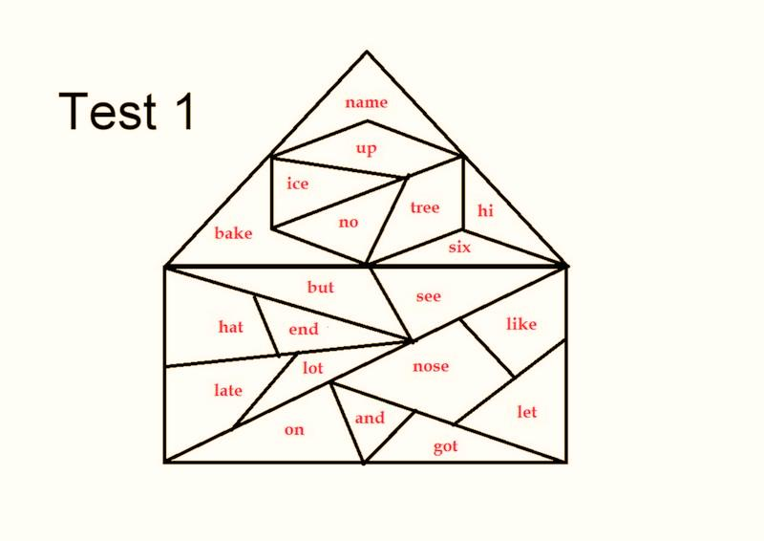

[ ei ] -

[ x ] -

[ i: ] -

[ e ] -

[ A ] -

[ O ] -

[ ai ] -

[ ou ] -

[ i ] -

*Комментарий: детям необходимо прочитать слова и разукрасить их разными цветами (в соответствии с цветом звездочки).*

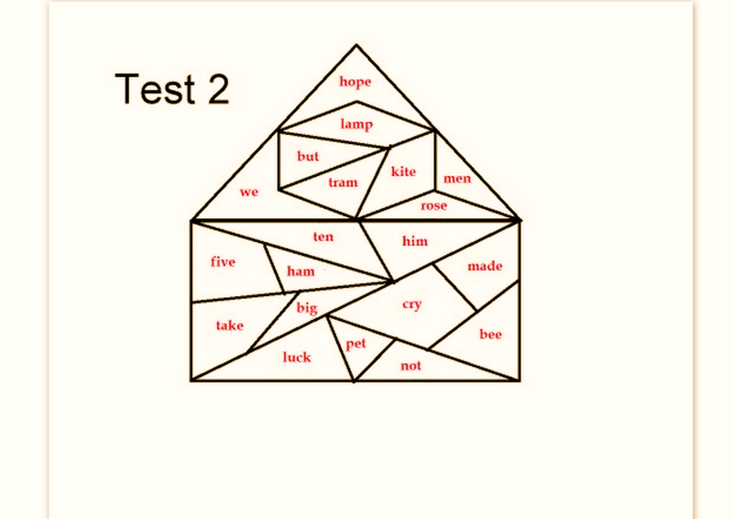

[ ei ] -

[ x ] -

[ i: ] -

[ e ] -

[ A ] -

[ O ] -

[ ai ] -

[ ou ] -

[ i ] -

**Проверочная работа №3**

**Test 1**

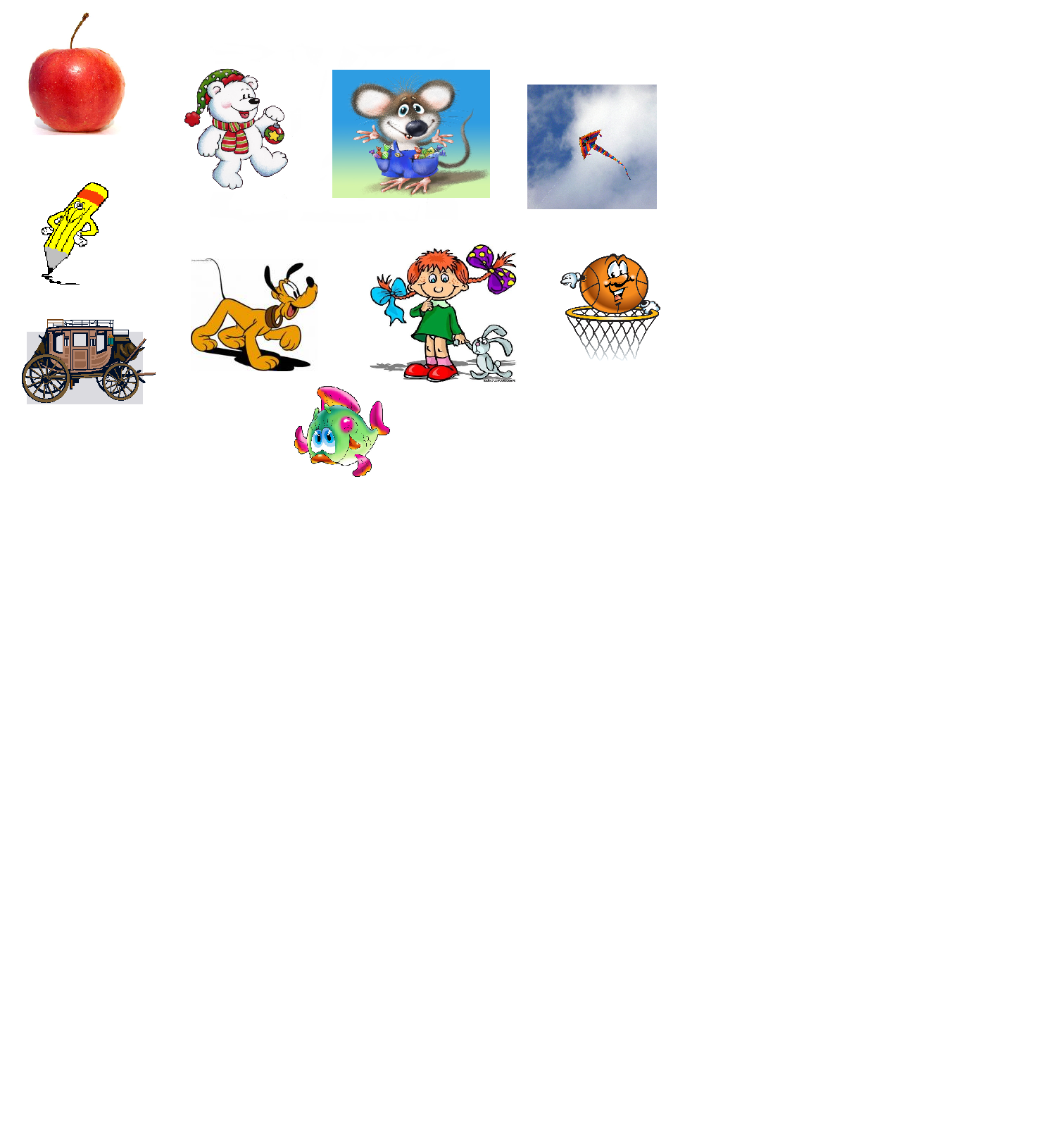

**1**

**Подпиши рисунки.**

**42**

**3**

**2**

**7**

**9**

**5**

**10**

**8**

**6**

a) **apple** b) **girl** c) **mouse** d) **bear**

e) **kite** f) **ball** g) **fish** h) **cab**

i) **pen** j) **dog**

**Test 2**

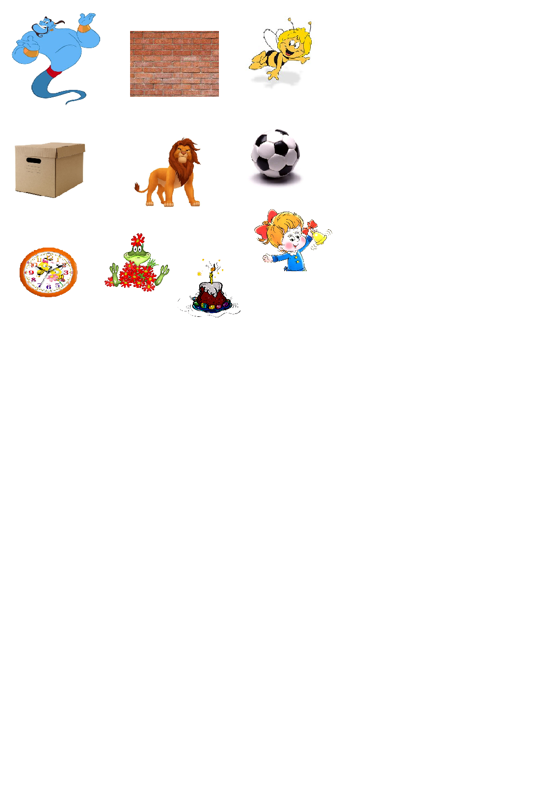

**10**

**9**

**7**

**6**

**5**

**4**

**3**

**2**

**1**

**8**

**Подпиши рисунки.**

a) **clock** b) **box** c) **ball** d) **wall**

e) **frog** f) **cake** g) **lion** h) **girl**

i) **Jimmy Jinn** j) **bee**